Игровое упражнение «Учим дорожные знаки»
Задача:
Уточнить и закрепить правила дорожного движения с детьми. Закрепить знания детей о дорожных знаках, их назначении. Формировать умение работать в коллективе. Воспитывать чувство дружбы, сплоченности, умение самостоятельно пользоваться полученными знаниями в повседневной жизни. Развивать логическое мышление, инициативу.
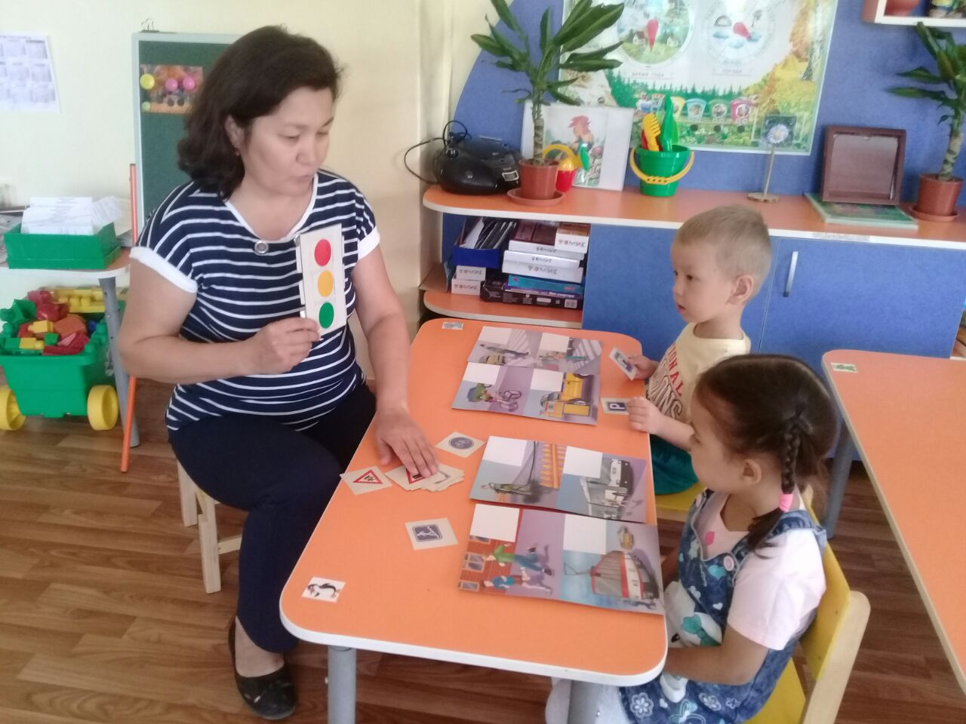

Подготовила и провела воспитатель средней группы 1 Укасова Айнур Серикбаевна.

